一．直接法的引出
特征点法缺点：
（1）耗时。关键点的提取与描述子的计算非常耗时。
（2）图像信息丢失。使用特征点时，忽略了除特征点以外的所有信息。只使用特征点丢弃了大部分可能有用的图像信息。
（3）特征缺失。相机有时会运动到特征缺失的地方，这些地方没有明显的纹理信息，可能找不到足够的匹配点来计算相机运动。
光流法：使用光流跟踪替换描述子匹配，估计相机运动仍使用对极几何、PnP、ICP算法。
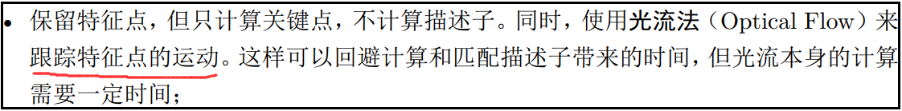
直接法：根据图像的像素灰度信息（最小化广度误差）计算相机运动。
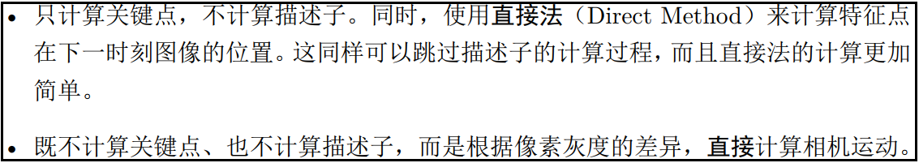
直接法分类：
稀疏、稠密、半稠密。（特征点法只能重构稀疏特征点，构建稀疏地图）

二．光流法

2.1 光流
光流：一种描述像素随着时间，在图像之间运动的方法。计算部分像素运动的为稀疏光流，计算所有像素的为稠密光流。
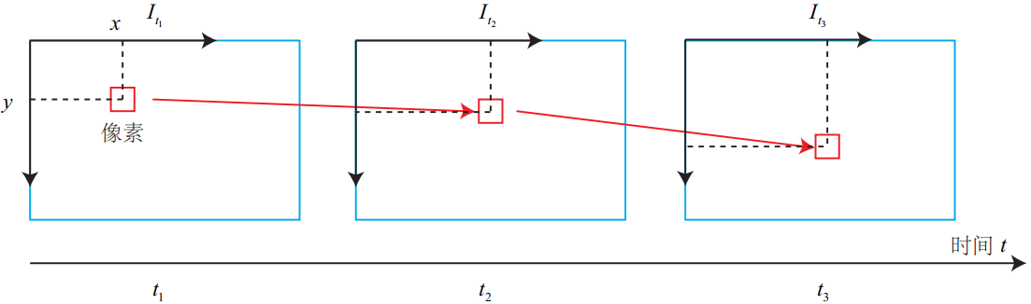

2.2 LK光流法推导
- 灰度不变假设：
同一个空间点的像素灰度值，在各个图像中是固定不变的。如$t$时刻位于$\left(x,y\right)$处的像素，$t+dt$时刻运动到$\left(x+dx,y+dy\right)$处，灰度不变：
$$I\left(x+dx,y+dy,t+dt\right)=I\left(x,y,t\right)$$
该假设是一个很强的假设，实际当中很可能不成立。
- 推导：
（1）进行一阶泰勒展开：
$$I\left(x+dx,y+dy,t+dt\right)≈I\left(x,y,t\right)+\frac{∂I}{∂x}dx+\frac{∂I}{∂y}dy+\frac{∂I}{∂t}dt$$
根据灰度不变假设，有：
$$\frac{∂I}{∂x}dx+\frac{∂I}{∂y}dy+\frac{∂I}{∂t}dt=0$$
两边同除以$dt$：
$$\frac{∂I}{∂x}\frac{dx}{dt}+\frac{∂I}{∂y}\frac{dy}{dt}=-\frac{∂I}{∂t}$$
记$u=dx/dt$、$v=dx/dt$分别为像素在两轴方向的速度；$I_{x}=∂I/∂x$、$I_{y}=∂I/∂y$分别为图像在该点处两轴方向上的梯度。$I_{t}$为图像灰度对时间的变化量。
$$\left[\begin{matrix}I_{x} & I_{y}\end{matrix}\right]\left[\begin{aligned}u \\ v\end{aligned}\right]=-I_{t}$$
（2）光流法的目标是跟踪特征点的运动，因此目标是求解$u$和$v$。考虑一个大小为$ω^{2}$的窗口，含有$ω^{2}$数量的像素。该窗口内像素具有同样的运动：
$$A\left[\begin{aligned}u \\ v\end{aligned}\right]=-b$$
$$A=\left[\begin{aligned}{\left[\begin{matrix}I_{x} & I_{y}\end{matrix}\right]}_{1} \\ ⋮ \\ {\left[\begin{matrix}I_{x} & I_{y}\end{matrix}\right]}_{k}\end{aligned}\right], b=\left[\begin{matrix}I_{tk} \\ ⋮ \\ I_{tk}\end{matrix}\right], k=ω^{2}$$
（3）利用最小二乘法，求解该超定线性方程。关于最小二乘法：http://www.dengke.xyz/archives/2573。
$${\left[\begin{aligned}u \\ v\end{aligned}\right]}^{*}=-{\left(A^{T}A\right)}^{-1}A^{T}b$$

三．直接法

3.1 推导
- 目的：
求第一帧到第二帧的相对位姿变换。
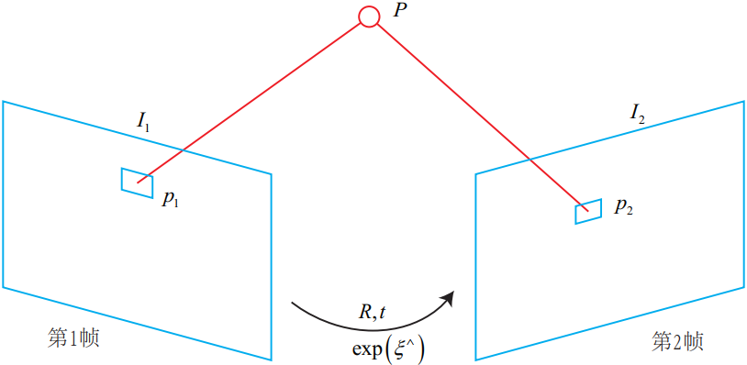
- 优化目标及求导：
优化相机的位姿，来寻找与$p_{1}$更相似的$p_{2}$。（因为没有特征匹配，无法得知哪一个$p_{1}$和$p_{2}$对应同一个空间点）
（1）定义光度误差：
$$e=I_{1}\left(p_{1}\right)-I_{2}\left(p_{2}\right)$$
$$\left\{\begin{aligned}p_{1}&={\left[\begin{aligned}u \\ v \\ 1\end{aligned}\right]}_{1}=\frac{1}{Z_{1}}KP \\ p_{2}&={\left[\begin{aligned}u \\ v \\ 1\end{aligned}\right]}_{2}=\frac{1}{Z_{2}}K\left(RP+t\right)=\frac{1}{Z_{2}}K{\left(exp\left(ξ^{˄}\right)P\right)}_{1:3}\end{aligned}\right.$$
（2）定义优化目标：优化相机位姿$ξ$，使得光度误差最小（依赖灰度不变假设）。
$$\min_{ξ}{J\left(ξ\right)}=\min_{ξ}{{\left\|e\right\|}^{2}}=\min_{ξ}{\sum_{i=1}^{N}{e_{i}^{T}e_{i}}}$$
（3）求导数关系：根据《SLAM优化1：非线性优化》求解上述最小二乘问题，需要用到导数。使用李代数的扰动模型求导，给$exp\left(ξ\right)$左乘扰动$exp\left(δξ\right)$：
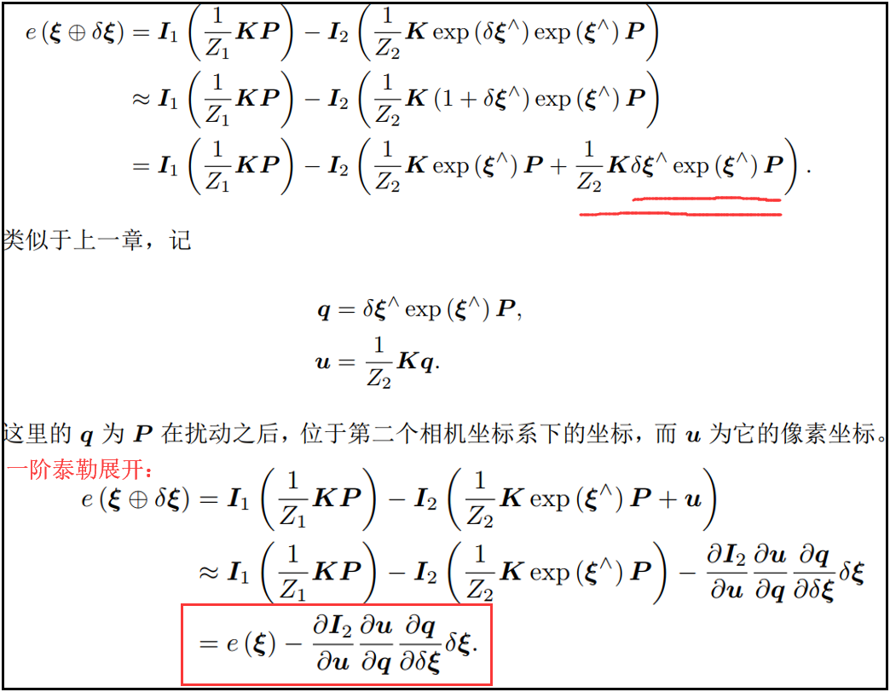
- 3项：
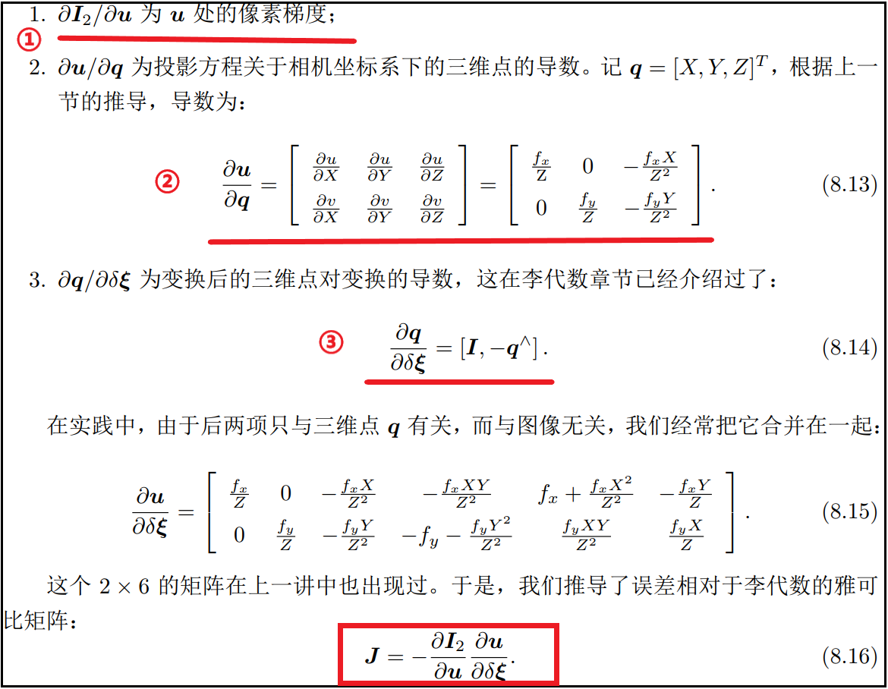

3.2 总结

3.2.1 分类
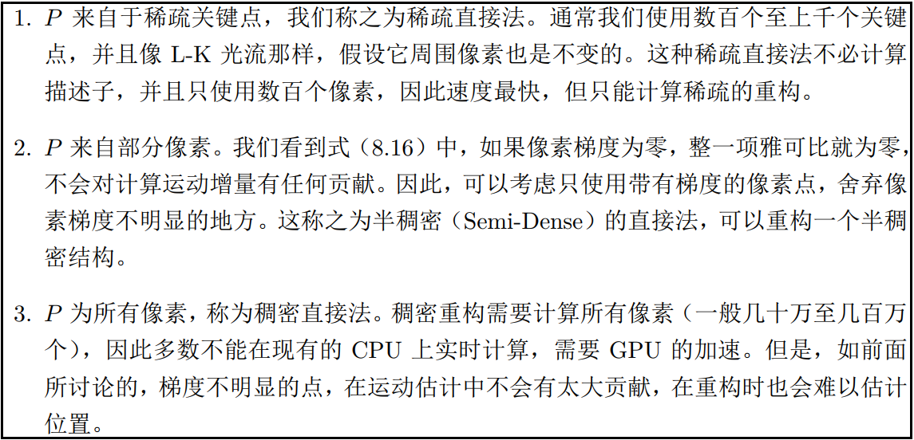

3.2.2 优缺点
